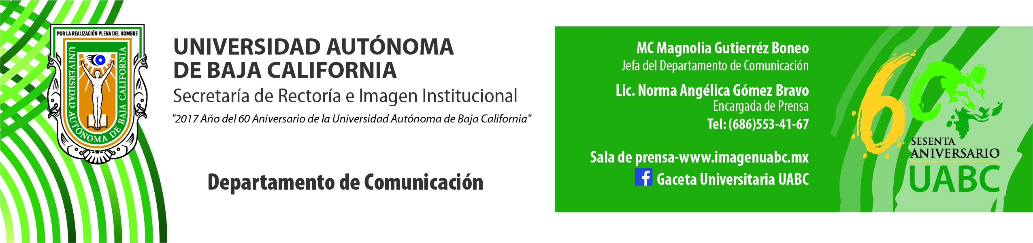
BOLETÍN 008/2018-1
UABC Campus Ensenada recibe a nuevos estudiantes

- También se dio la bienvenida a 59 alumnos de intercambio nacional e internacional.

Ensenada, B.C., martes 23 de enero de 2018.- Los 1,464 alumnos de nuevo ingreso en el semestre 2018-1 del Campus Ensenada de la Universidad Autónoma de Baja California (UABC), recibieron la bienvenida por parte del Rector, doctor Juan Manuel Ocegueda Hernández, así como a los 59 alumnos de intercambio nacional e internacional que seleccionaron la Máxima Casa de Estudios para cursar un semestre.

El Rector felicitó a los jóvenes ya que superaron el proceso de selección en el que participaron 32 mil aspirantes, de los cuales fueron admitidos 7 de cada 10. “Cada uno de ustedes fue seleccionado en función a sus méritos, esfuerzo, trabajo, a sus ganas de estudiar, y el gran premio es ingresar a esta Universidad”, expresó el doctor Ocegueda Hernández y les indicó que ahora ellos tienen el compromiso de mantenerse, concluir sus estudios y obtener su título profesional.

Asimismo, indicó que se encuentran en un grupo privilegiado de mexicanos que logra tener acceso a la educación superior, ya que en el país existe un gran rezago y solo 37 de cada 100 jóvenes entre los 18 y 22 años de edad pueden cursar una carrera universitaria y solo la mitad puede culminarla.

“La educación superior es una gran oportunidad para superarse; desarrollar habilidades intelectuales, disciplina y buenos hábitos, además, es un espacio de formación de valores”. El Rector añadió que está comprobado que una nación donde la población tiene acceso a estudios universitarios, cuenta con mayores probabilidades de desarrollarse y construir mejores condiciones de vida para su sociedad.

Además, hizo énfasis en que están ingresando a la mejor universidad de la región noroeste del país, una de las diez mejores de México y de las 1,100 del mundo, la cual les ofrece grandes oportunidades para que su formación sea integral y que al momento de egresar, se beneficien con el prestigio que la UABC cuenta en el medio laboral.

Como símbolo de pertenencia a la Máxima Casa de Estudios, les pidió portar la camiseta con el isotipo de la UABC y la leyenda Cimarrón con valores. “Bienvenidos todos, a ser parte de esta gran comunidad Cimarrona, bienvenidos a la Universidad Autónoma de Baja California, desde hoy, su Alma Máter”, concluyó el Rector.

Por su parte, la Vicerrectora del Campus Ensenada, doctora Blanca Rosa García Rivera, les señaló que la UABC se convertirá en su segundo hogar en el que se formarán como hombres y mujeres dispuestos a dar lo mejor de sí para construir una sociedad idónea para sus propias familias y generación futuras.

“Nuestra misión como Universidad es formar profesionistas que asuman roles de líderes en la sociedad, que sean ciudadanos responsables, comprometidos, humildes y agradecidos, que tomen decisiones en base a sus convicciones, y que ello los lleve a conseguir el éxito de su proyecto personal” señaló la doctora García Rivera.

En la ceremonia se contó con la presencia de coordinadores y directores de las unidades académicas que conforman el Campus Ensenada, así como de la profesora Adela Lozano López, Delegada del Sistema Educativo Estatal, quien acudió en representación del Gobernador del Estado, licenciado Francisco Arturo Vega de Lamadrid.

Inauguran murales
Una vez culminada la ceremonia de bienvenida a los alumnos de nuevo ingreso, el doctor Ocegueda Hernández inauguró los murales “El Hogar del Murciélago”, “El Bioterio” y “El Gran Oso Polar”, del artista plástico Juan Pablo Melchum Alba, mejor conocido como “Noche”. Estas obras pueden contemplarse en edificios de las facultades de Ciencias y Ciencias Marinas del Campus Ensenada.

